
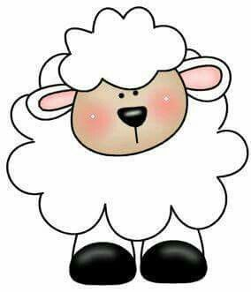 Hallo Kinder!

Weißt du, wieviel Sternlein stehen an dem blauen Himmelszelt?

Weißt du, wieviel Wolken ziehen weithin über alle Welt?
Gott der Herr hat sie gezählet, dass ihm auch nicht eines fehlet
an der ganzen großen Zahl, an der ganzen großen Zahl.

Weißt du, wieviel Kinder frühe stehn aus ihrem Bettlein auf,
dass sie ohne Sorg und Mühe fröhlich sind im Tageslauf?
Gott im Himmel hat an allen seine Lust, sein Wohlgefallen;
kennt auch dich und hat dich lieb, kennt auch dich und hat dich lieb.

Kennt ihr dieses Lied?
Es passt wunderbar zur heutigen Geschichte und die letzte Zeile stimmt immer und überall:
Gott kennt auch dich und hat dich lieb!

In der letzten Geschichte haben wir von Abraham und seiner Frau Sara erfahren, und davon, dass Gott sie auf eine Reise geschickt hat, von der sie nicht wussten, wohin sie führt.
Gott sagte zu Abraham:
Ich werde bei euch sein alle Tage und euch Mut geben
und mein Segen wird euch beschützen !

Abraham und Sara vertrauten Gott, und machten sich auf die Reise.

Abraham und das Versprechen Gottes 1. Moses 13-18

Es wurde eine sehr lange und beschwerliche Reise durch Täler, Wüsten und über Berge.
Abraham kam nur langsam mit seinen Tieren voran. Aber er zog er immer weiter und weiter und wartete, bis Gott ihm das Land zeigte, das er ihm versprochen hatte.

Endlich kam er nach Kanaan. Es war ein schönes Land, mit sanften Hügeln, grünen Tälern und genug Wasser für alle, auch für alle seine Tiere.
Da sprach Gott zu Abraham: „Schau, Abraham! Das ist das Land, das ich dir versprochen habe. Das ganze Land, das du hier siehst, will ich dir und deinen Nachkommen geben.“
„Ach, Herr“, sagte Abraham ganz traurig, „wir haben keine Nachkommen. Du hast uns keine Kinder gegeben, und jetzt sind ich und meine Frau Sara zu alt, um welche zu bekommen.“
Da sprach Gott zu Abraham: „Schau in den Himmel und zähle die Sterne. Kannst du sie zählen? So zahlreich sollen deine Nachkommen sein!“

Es gab so viele Sterne am Himmel, niemand, auch nicht Abraham, konnte sie zählen.
Aber Abraham glaubte, was Gott sagte.
Gott hat es versprochen. Also wird es auch geschehen.

So zahlreich wie die Sterne am Himmel sollen deine Nachkommen sein!

Nach diesem Versprechen Gottes an Abraham sind viele Jahre vergangen.
Jede Nacht, wenn Abraham und Sara die Sterne am Himmel sahen, erinnerten sie sich an Gottes Verheißung: So zahlreich wie die Sterne am Himmel sollen deine Nachkommen sein!
Sie waren nun schon sehr alt, aber ein Kind hatten sie immer noch nicht.

Eines Tages sitzt Abraham um die Mittagszeit vor seinem Zelt. Da sieht er drei Männer herankommen. Es ist heiß, und Abraham lädt sie ein, sich bei ihm auszuruhen.
Er lässt ein Kalb für sie schlachten und bittet Sara, für die Gäste Brot zu backen.
Als das Essen fertig zubereitet ist, bedient Abraham die Männer und speist mit ihnen.
Da fragt einer der Männer: „Wo ist Sara?“ Abraham antwortet: „Drinnen im Zelt.“
Dann sagt der Mann: „Nächstes Jahr wird Sara einen Sohn haben.“
Sara hat im Zelt alles gehört und lacht leise darüber. Sie denkt, sie ist doch schon viel zu alt, um ein Kind zu bekommen, auch wenn sie gern eines gehabt hätte.
„Warum lacht Sara?“, fragt der Mann. „Für Gott ist nichts unmöglich!“
Und tatsächlich haben Sara und Abraham ein Jahr später einen Sohn, den sie Isaak nennen.

So wurde wahr, was Gott versprochen hatte.
Isaak bekam später viele Kinder.
Sie wurden eine große Familie und später sogar ein ganz großes Volk.

Versprochen ist versprochen…“
Gott hat Abraham und Sara ein Kind versprochen. Und obwohl sie eigentlich schon sehr alt waren, glaubte Abraham an das Versprechen Gottes, und Gott hält sein Versprechen gegenüber Abraham.

Wenn man auf etwas Schönes warten muss, dann wird man ganz schön ungeduldig, und es dauert soooo lange, bis es endlich so weit ist.
Auf den Geburtstag, auf Weihnachten, auf einen Besuch bei der Lieblingsfreundin und noch vieles mehr zu warten, ist ganz schön schwierig.

Abraham und Sara mussten viele, viele Jahre auf die Geburt ihres Sohnes Isaak warten.
Aber sie haben geduldig gewartet, bis Gott sein Versprechen endlich erfüllt hat.

Auf etwas warten heißt auch geduldig sein.
Du wünschst dir etwas ganz stark, du bittest und betest zu Gott, dass dein Wunsch erfüllt wird. Und Gott erhört auch deine Gebete. Manchmal sagt er ja, manchmal sagt er nein,
und manchmal sagt er warte, und er lässt dich warten, bis der richtige Zeitpunkt da ist.

Aber wenn Gott etwas verspricht, dann hält er dieses Versprechen auch !
Unsere Bastelvorschläge sind diesmal:
ein Sternenbecher - mit Beleuchtung hast du jede Nacht deinen eigenen Sternenhimmel,
ein Zelt, in dem Abraham und Sara mit ihrem Sohn Isaak zu sehen sind.
Viel Spaß beim Basteln und Malen!

Sternenbecher

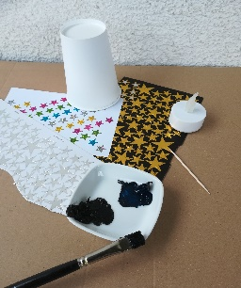   | Material:  Pappbecher oder Styroporbecher  dunkelblaue oder schwarze Farbe  Zahnstocher  LED – Teelicht  Sternensticker  So geht’s:  Becher anmalen, trocknen lassen, wenn nötig nochmals anmalen,  mit einem Zahnstocher Löcher einstechen,  Sternsticker aufkleben  LED-Licht unterstellen, bitte kein Teelicht anzünden  fertig

Zelt mit Abraham, Sara und Isaak

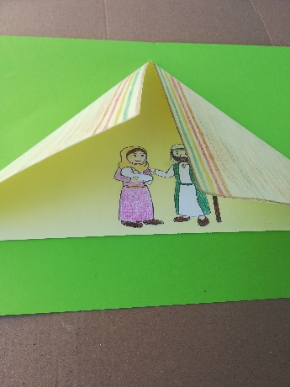  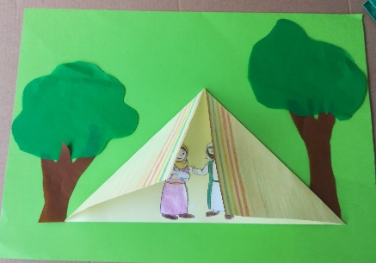 | Material:  1 Blatt grünes Papier  1 Blatt weißes Papier oder eine Farbe deiner Wahl für das Zelt  buntes Papier oder Malfarben für die Landschaft  Abraham und Sara mit Isaak – kannst du aber auch gerne selbst in das Zelt malen  So geht’s:  das Papierblatt für das Zelt zu einem Spitz falten,  die vorderen 2 Seiten (Dreieck) verzieren,  innen Abraham mit Sara und Isaak einkleben oder selbst zeichnen und anmalen  Zelt auf das grüne Blatt kleben.  Jetzt kannst du noch eine Landschaft auf das grüne Blatt zeichnen: Bäume, Blumen, …

